Afdækning af forældrenes perspektiv
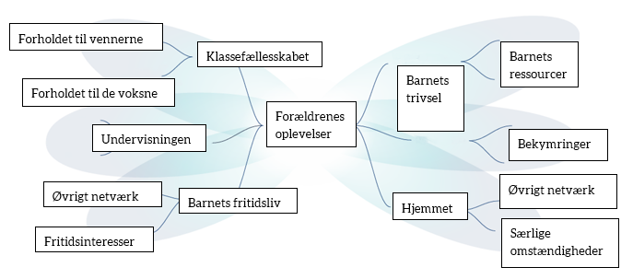

Vejledning til inddragelse af forældre
Dette er en vejledning til det obligatoriske redskab, der skal anvendes til inddragelse af forældre i forbindelse med kortlægningen af en elevs bekymrende fravær gennem en forløbspakke.
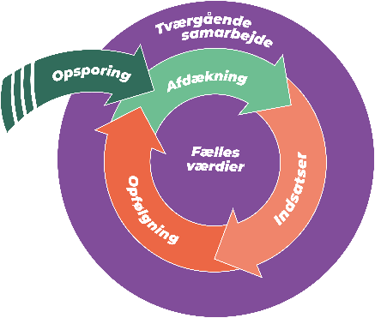

Overvejelser inden mødet
Overvej mødeformen: kan/bør samtalen foregå telefonisk eller på møde?
Overvej inden mødet om barnet skal deltage i mødet, eller hvordan barnets perspektiv ellers inddrages. Hvis I har afholdt elevsamtale og afdækket klassefællesskabet, kan I bruge pointer herfra til at være nysgerrige på forældrenes perspektiv på barnets fravær/(mis)trivsel.
Find aktuel fraværsdata for barnet og medbring til mødet. Undersøg om eventuelle søskende har bekymrende fravær, og om der er igangsat forløbspakke.

Spørgeteknik
Husk at spørge åbent og være nysgerrig på forældrenes perspektiv og hvor der er forskelle i jeres oplevelser af barnet. Anerkend forældrenes bekymringer, oplevelser og eventuelle kritik, også selv om det ikke stemmer overens med din egen.
Husk at det kan være nyt for forældrene, at der er tale om et potentielt bekymrende fravær. Det kan også være, at forældrene har været bekymrede i lang tid, og føler de har stået alene med bekymringen.

Velkomst og præsentationsrunde
Start ved velkomsten med at takke barn og forældre for at dele deres oplevelser med
skolen – deres bidrag kan give en bedre skoledag for alle
Beskriv baggrunden for indkaldelsen til denne samtale, fx.:
“Jeg har nogle forskellige spørgsmål med til vores samtale i dag, da vi gerne vil have dit/ jeres perspektiver på jeres barns trivsel og fravær fra skolen samt for klassens trivsel...”

”Samtalen er en del af den kortlægning, vi laver af årsager til jeres barns fravær. Vi taler også med jeres barn, og vi afdækker klassefællesskabet. Vi bruger kortlægningen til at afklare, hvordan vi sammen kan styrke jeres barns skoletilknytning og –glæde.”

Formål med samtalen
Fortæl forældrene, at i er meget interesserede i deres perspektiv, da de har det største kendskab til deres barn, og som regel er dem der først får øje på barnets tegn på mistrivsel. Forældrene kan være med til at skabe en forståelse af, hvad skolefraværet er et symptom på, samt viden om hvilke tiltag skolen skal lave for at understøtte at eleven kommer i bedre trivsel.
Fokus er på forældrenes oplevelse af hvad der sker i skolen. Der ud over kan der også være forhold i familien, fritiden eller andet som har betydning for barnets deltagelse i skolen.

Årsager til jeres barns fravær
Brug modellen på side 1 til dialogen og notér hvad der fungerer, hvad der bekymrer og hvad der skal ske/ønsket fremtid for hvert af de fire temaer.

 | Hvad fungerer? | Hvad bekymrer? | Hvad skal ske/ønsket fremtid?
Barnets trivsel og ressourcer
Klassefællesskabet
Omstændigheder i hjemmet
Fritidsliv og øvrigt netværk

Eksempler på spørgsmål, som du kan lade dig inspirere af
Barnets trivsel og ressourcer:
- Hvordan oplever I jeres barns aktuelle trivsel?
  - Hvornår/i hvilke sammenhænge oplever I, at jeres barn er i bedst trivsel?
  - Hvad bekymrer jer i forhold til jeres barns trivsel - hvornår/i hvilke sammenhænge?
- Er der sket noget, som startede mistrivslen/skolefraværet – eller gjorde mistrivslen/skolefraværet værre?
- Hvilke udfordringer, tror I, fraværet er en løsning på for jeres barn?
- Hvad er vigtigt for jeres barn lige nu?
- Hvordan oplever I jeres barns trivsel/skolefravær har udviklet sig? Fra start til nu?
- Hvilke metoder har I brugt til at få jeres barn i skole?
Hvad virker godt? Er der noget, som har virket bedre end andet?
- Hvad ønsker I, der skal ske for at øge barnets trivsel?

Klassefællesskabet:
- Forholdet til kammeraterne
  - Hvad oplever I, fungerer/ikke fungerer på skolen for jeres barn i forhold til klassekammerater? Hvad fungerer, hvornår, med hvem og i hvilke situationer?
- Forholdet til de voksne
  - Hvad oplever I, fungerer/ikke fungerer på skolen/frikvarterer, SFO og Klub for jeres barn i forhold til lærere/ pædagoger? Med hvem? I hvilke sammenhænge?
- Forholdet til undervisningen
  - Hvad oplever I, fungerer/ikke fungerer på skolen for jeres barn i forhold til det faglige? Hvad fungerer i hvilke sammenhænge?
- Hvad ønsker I, der skal ske i klassefællesskabet? Hvad kan styrke jeres barns oplevelse af at høre til på skolen/i klassefællesskabet?

Særlige omstændigheder i hjemmet:
- Hvornår/i hvilke sammenhænge oplever I, at jeres barn trives derhjemme?
- Hvornår/i hvilke sammenhænge oplever I, at jeres ikke trives derhjemme?
- Er der særlige omstændigheder i hjemmet, som I tænker også vil have indflydelse?
- Hvad betyder det for jer/hvad gør det ved jer, at jeres barn har bekymrende fravær?
- Hvad laver dit barn, når han/hun ikke er i skole?
Typisk dag, aktiviteter, krav, døgnrytme?
- Har dit barn søskende og hvordan er deres relation? Har I bekymring for søskendes trivsel/skoletilhør?
- Får I eller er der brug for hjælp andre steder? I privat regi eller af kommunen fx Trivselskontakten?

Barnets fritidsliv og øvrige netværk:
- Hvad laver jeres barn i sin fritid?
Er der nogle steder/situationer som jeres barn trives godt i?
- Har jeres barn nogle gode relationer til anden familie, i sine fritidstilbud eller andet?

Det videre samarbejde
- Aftal, hvem der er tovholder på kontakten mellem skole og hjem og på interne aftaler i skolen
- Aftal, hvordan kommunikationen fremadrettet skal foregå, hvis der er behov for at igangsætte en forløbspakke. Er det telefonisk eller ved møde, mail? Hvornår taler i sammen igen. Hvad forventer i af hinanden i samarbejdet
- Sikr jer, at mødets aftaler og konklusion er forståelige for barnet. Hvis barnet ikke deltager i mødet, aftaler I hvordan og af hvem barnet orienteres om eventuelle beslutninger.

